PLUGIN p16rmn_ DIFFUSIONE

Per automatizzare al massimo l’elaborazione delle misure di diffusione occorre stabilire il codice che daremo alle sequenze. Sono stati implementati i seguenti codici:

DWL_A
DWH1A
DWH2A
DWH3A
DWH4A
DWH5A
DWL_C
DWH1C
DWH2C
DWH3C
DWH4C
DWH5C
DWL_S
DWH1S
DWH2S
DWH3S
DWH4S
DWH5S
DWL__
DWH1_
DWH2_
DWH3_
DWH4_
DWH5_

Comunque verranno elaborate solamente le immagini con i codici:

DWL_A
DWH1A
DWH2A
DWH3A
DWH4A
DWH5A

Durante l’esecuzione dei controlli con ContMensili SEQUENZWE, al momento opportuno viene automaticamente avviato il plugin p16rmn_.

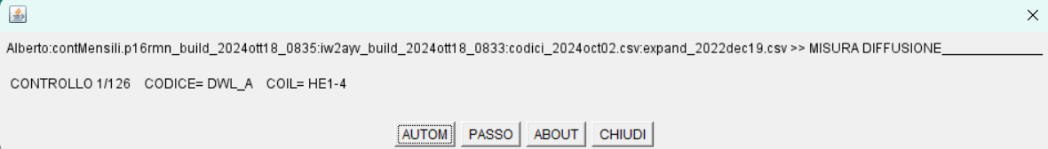

Selezioneremo l’esecuzione AUTOMatica. Ci viene presentata la prima immagine da analizzare, assieme ad una ROI verde con la dimensione approssimata dell’esterno fantoccio. Dobbiamo posizionarla, appunto, sul profilo esterno del fantoccio (regolando se occorre il diametro). Dare poi CONTINUA. L’elaborazione prosegue in automatico, senza effettuare ulteriori richieste.

